MISURA DELLA POSIZIONE GEOGRAFICA CON L’OROLOGIO
In classe abbiamo scoperto la legge dell’isocronismo del pendolo, cioè che il periodo delle oscillazioni di un pendolo non dipende dalla sua ampiezza. Questa legge sembra poco più di una curiosità: e invece è stata una delle più importanti scoperte tecnologiche perché ha permesso la costruzione di orologi meccanici precisissimi, in grado di segnare il tempo con regolarità anche per lunghi intervalli di tempo. Tutti gli orologi meccanici battono il tempo contando le oscillazioni di un pendolo: via via che il tempo passa le oscillazioni diventano meno ampie ma per la legge dell’isocronismo del pendolo il periodo non cambia e la precisione dell’orologio rimane sempre la stessa.
Un’importante applicazione dell’orologio meccanico è stata la misura della longitudine di un luogo, misura fondamentale durante l’epoca delle esplorazioni geografiche. Infatti, la posizione di una località sulla superficie terrestre è data da due coordinate: latitudine e longitudine. Mentre il calcolo della latitudine è molto facile, quello della longitudine ha bisogno di una precisa misura del tempo.
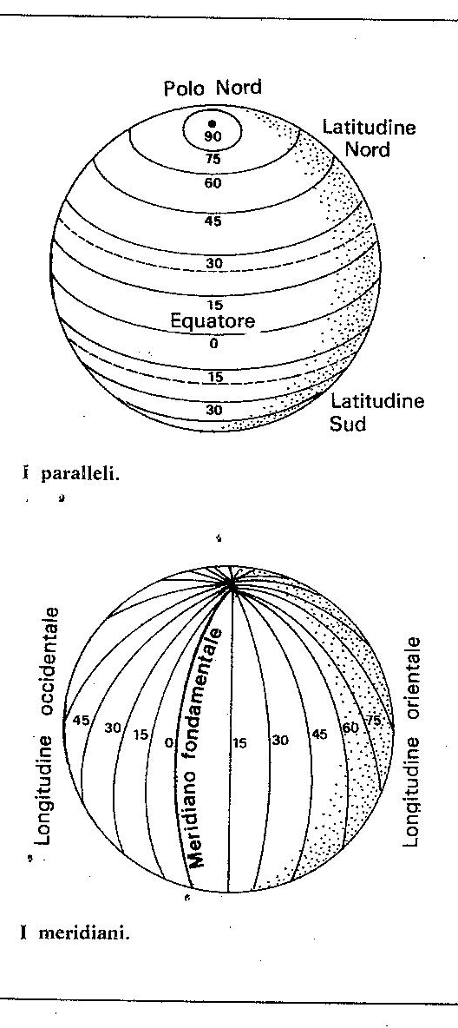
LATITUDINE E LONGITUDINE
Quando vogliamo stabilire la posizione di un punto geografico sulla superficie della Terra, che ha una forma sferica , si adottano due linee di riferimento: l'Equatore ,o parallelo massimo e il Meridiano fondamentale passante per di Greenwich (Londra).

Latitudine
La latitudine è la distanza in gradi misurata tra l'Equatore e il punto geografico
Poichè l'Equatore divide la Terra in due emisferi uguali, si distingue una Latitudine Nord, da 0°a 90° N (LAT N) ed una Latitudine Sud, da 0° a 90° S, (LAT S)
Longitudine
La Longitudine è la distanza in gradi tra il Meridiano fondamentale e il punto geografico
Rispetto al meridiano di Greenwich, esiste una Longitudine orientale (LONG Est) e una Longitudine occidentale (LONG Ovest)

Da quanto detto, segue che, tutti i punti situati sullo stesso parallelo hanno stessa Latitudine, mentre ,tutti i punti situati su uno stesso meridiano, hanno stessa Longitudine.

Testo ripreso dal sito
http://www.liceocecioni.gov.it/sitorecupero/percorsi/scienzeprime/coordinate/latitudine_e_longitudine.html

Misura della latitudine con la Stella Polare
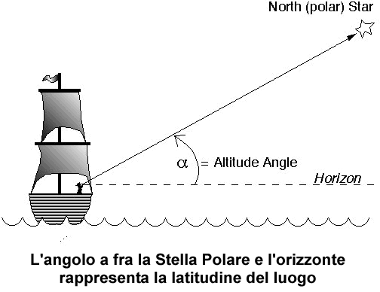
La misura della latitudine di un luogo geografico è semplice: basta guardare la posizione nel cielo della Stella Polare. La latitudine del luogo corrisponde esattamente alla distanza in gradi della Stella Polare dall’orizzonte: se essa è esattamente sopra la nostra testa (90° di distanza dall’orizzonte; si dice: “se essa è allo zenit”) siamo al Polo Nord; se essa sta esattamente sull’orizzonte (0° di distanza dall’orizzonte) siamo all’equatore; se dista 30° dall’orizzonte la nostra latitudine è esattamente 30° Nord. La Stella Polare è visibile solo dall’emisfero boreale (il nostro): per misure dell’emisfero australe (quello sotto l’equatore) si possono usare altre stelle in modo simile alla Stella Polare.

Misura della longitudine con l’orologio
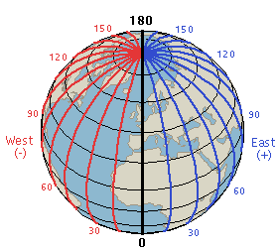
Come si è visto nel primo capitolo, la longitudine rappresenta la coordinata orizzontale, misurata in gradi a partire da un meridiano di riferimento, come mostrato nella figura a lato. Il meridiano di riferimento, per ragioni storiche, è quello che passa per Greenwich (Londra).

Notiamo che la Terra compie una rotazione completa (360°) attorno al proprio asse in 24 ore e che quindi ruota di 360°/24 ore = 15°/ora. In altre parole, ogni fuso orario rappresenta un angolo di 15°.

Se in un punto della Terra è mezzogiorno (o, come dicono gli astronomi, il sole è in culminazione), in un punto situato 15° ad Est il sole è passato in culminazione un'ora prima e quindi sono le 13; in un punto situato a 15° ad Ovest il sole passerà in culminazione dopo un'ora e allora sono le 11. Proseguendo, ad esempio verso Ovest, in un punto che dista 30° Ovest da quello scelto saranno le 10 (il sole sarà in culminazione dopo 2 ore), ecc.

Per la determinazione della longitudine è sufficiente conoscere l'ora di Greenwich (e quindi avere con sé un orologio regolato su Greenwich) quando nel luogo prescelto è mezzogiorno (cioè quando il sole passa in culminazione). Se, ad esempio, l'orologio di Greenwich segna le 15, vuol dire che il luogo si trova di 3 ore ad Ovest di Greenwich (infatti a Greenwich il mezzogiorno è stato 3 ore prima) e che quindi la sua longitudine è 45° Ovest (15°/ora x 3 ore = 45°). Se invece l'orologio di Greenwich segna le 10, vuol dire che il luogo si trova di 2 ore ad Est di Greenwich (infatti a Greenwich il mezzogiorno arriverà fra 2 ore) e che quindi la sua longitudine è 30° Est (15°/ora x 2 ore = 30°).

Nota che non è indispensabile riferirsi al meridiano di Greenwich: qualsiasi altro meridiano può essere preso come riferimento per regolare l’orologio.

Detta in questo modo, la storia sembra semplice. In realtà, però, le difficoltà nascono quando si ha la necessità di calcolare la longitudine in modo preciso: in questo caso bisogna avere orologi accurati, precisi e stabili nel tempo e che, oltretutto, si trovano spesso a bordo di navi, e quindi con problemi di umidità, salsedine, urti.
Per questo motivo la storia della determinazione della longitudine è in gran parte sovrapposta alla storia della costruzione di un orologio adatto allo scopo.

Nel 1714 la regina Anna e il Parlamento inglese offrirono un premio di 20000 sterline per chi fosse stato in grado di costruire un orologio meccanico che permettesse il calcolo accurato della longitudine: e solo gli orologi a pendolo potevano essere precisi per lungo tempo perché la legge dell’isocronismo del pendolo garantiva che il periodo di oscillazione del pendolo rimaneva costante anche se l’ampiezza di oscillazione cambiava. Questo premio fu vinto da John Harrison che costruì cinque orologi a pendolo, chiamati H1, H2, H3, H4, H5, dei quali il numero 4 riuscì nell'intento. Questo orologio fu usato dal grande navigatore inglese James Cook nella seconda metà del 1700 durante i suoi viaggi intorno al mondo.
Testo ripreso dal sito http://pro.unibz.it/staff2/fzavatti/corso/longitudine.html

